Минский филиал

учреждения образования

«Белорусский торгово-экономический университет потребительской кооперации»

**УЧЕБНАЯ ПРАКТИКА**

**Тема: «Веб-программирование»**

Люлько Дарья Александровна,

специальность

2-40 01 01 Программное обеспечение

информационных технологий

Руководитель:

Шутько Елена Иосифовна,

преподаватель высшей категории

Минск, 2025

СОДЕРЖАНИЕ

ВВЕДЕНИЕ 3

1 ТЭГИ И АТРИБУТЫ 5

1.2 HTML-код страницы 5

1.2 Вид страницы в браузере 6

2. СПИСКИ 8

2.1 HTML-код страницы 8

2.2 Вид страницы в браузере 9

3. ССЫЛКИ 10

3.1 HTML-код страницы 10

3.2 Вид страницы в браузере 10

4. ТАБЛИЦЫ 12

4.1 HTML-код страницы 12

4.2 Вид страницы в браузере 13

5. ФОРМЫ 14

5.1 HTML-код страницы 14

5.2 Вид страницы в браузере 15

ЗАКЛЮЧЕНИЕ 17

СПИСОК ИСТОЧНИКОВ 18

ПРИЛОЖЕНИЕ А 19

# ВВЕДЕНИЕ

Актуальность веб-разработки вытекает из широкого использования интернета в повседневной жизни. Веб-разработка остается важной и востребованной деятельностью, так как веб-сайты и приложения играют ключевую роль в информационном обмене, коммуникации, онлайн-торговле, маркетинге, образовании, и других областях. Развитие веб-технологий, популярность мобильных устройств и увеличение онлайн-аудитории подчеркивают важность веб-разработки как инструмента для создания удобных, функциональных и инновационных онлайн-решений.

Целью учебной практики «Веб-программирование» является систематизация знаний и умений по разработке структуры сайта и макета адаптивного сайта. В результате необходимо научится осуществлять верстку HTML-страниц в соответствии с макетом.

Реализация поставленной цели предполагает закрепление практических навыков по основным темам языка гипертекстовой разметки HTML: - работа с текстом; - создание списков; - создание таблиц; - создание гиперссылок; - создание и внедрение в HTML-страницы таблицы стилей; - использование CSS для стилистического оформления HTML-страницы. Верстка веб-сайта с использованием фреймворка Bootstrap и библиотеки jQuery для создания визуальных эффектов.

Завершающим этапом практики по веб-программированию является создание сайта. Содержательная основа сайта должна отражать домашнюю работу. Условие индивидуального задания представлено в Приложении А на рисунке А.1 и на рисунке А.2.

Календарный график практики представлен в Таблице 1.

Таблица 1 – Календарный график занятий

|  |  |  |
| --- | --- | --- |
| № | Дата | Занятие |
| 1 | 10.03.2025 | HTML. Тэги и атрибуты. |
| 2 | 11.03.2025 | Отладка индивидуального задания. |
| 3 | 12.03.2025 | HTML. Таблицы. Ссылки. Медиа. |
| 4 | 13.03.2025 | Отладка индивидуального задания. |
| 5 | 14.03.2025 | HTML. Формы. Фреймы. |
| 6 | 15.03.2025 | Отладка индивидуального задания. |
| 7 | 17.03.2025 | CSS. Внутренние и внешние таблицы стилей. |
| 8 | 18.03.2025 | Отладка индивидуального задания. |
| 9 | 19.03.2025 | Блочная верстка адаптивного сайта |
| 10 | 20.03.2025 | Отладка индивидуальногозадания. |
| 11 | 21.03.2025 | Фреймворк Bootstrap. Библиотека jQuery. |
| 12 | 22.03.2025 | Оформление отчета. Защита проекта. |

# 1 ТЭГИ И АТРИБУТЫ

## 1.2 HTML-код страницы

Содержание первого индивидуального задания включает в себя форматирование текста. Листинг кода представлен ниже.

 <style>

        .header {

            font-family: serif;

            font-size: 32px;

            font-weight: bold;

            display: flex;

            justify-content: center;

            align-items: center;

            gap: 2px;

        }

        .s{ font-size: 28px; }

        .k{ font-size: 26px; }

        .i{ font-size: 24px; }

        .small { font-size: 18px; }

        .letter { display: inline-block; }

        .big-red-italic {

            font-size: 24px;

            color: red;

            font-style: italic;

        }

        .right-aligned {

            text-align: right;

            font-size: 20px;

        }

        pre {

            font-family: monospace;

            font-size: 16px;

        }

        .rtl {

            direction: rtl;

            unicode-bidi: bidi-override;

        }

        .strikethrough {

            text-decoration: line-through;

        }

        .center-arial {

            font-family: Arial, sans-serif;

            text-align: center;

            font-size: 14px;

        }

        h2 {

            font-size: 18px;

        }

        .colored span:nth-child(odd) {

            color: blue;

        }

        .colored span:nth-child(even) {

            color: green;

        }

   </style>

<body>

   <h1 class="header">

        <span class="letter" style="color: red;">A</span>

        <span class="letter s" style="color: blue;">S</span>

        <span class="letter k" style="color: green;">K</span>

        <span class="letter i" style="color: orange;">I</span>

        <span class="letter small" style="color: purple; position: relative; top: 5px;">N</span>

        <span class="letter small" style="color: teal; position: relative; top: 5px;">G</span>

       &nbsp;

       <span class="letter" style="color: brown; ">t</span>

        <span class="letter" style="color: pink;"><sup>h</sup></span>

        <span class="letter" style="color: darkcyan;">e</span>

        <span class="letter" style="color: magenta; margin-left: 10px;">W</span>

        <span class="letter" style="color: limegreen;"><sub>a</sub></span>

        <span class="letter" style="color: navy;"><sub>y</sub></span>

   </h1>

   <p class="big-red-italic">— Excuse me,<pre>can you tell me where Prater Street is, please?</pre></p>

   <p class="right-aligned colored">—<span>Take</span><span>the</span><span>second</span><span>on</span><span>the</span><span>left</span><span>and</span><span>then</span><span>ask</span><span>again.</span></p>

   <p class="rtl">— Is it far?</p>

   <p>—<span class="strikethrough">No, it's only<br>about five minutes' walk.</span></p>

   <p class="center-arial">—Thank you.</p>

   <h2>— That's OK.</h2>

</body>

## 1.2 Вид страницы в браузере

Вид HTML-страницы в браузере представлен на рисунке 1.

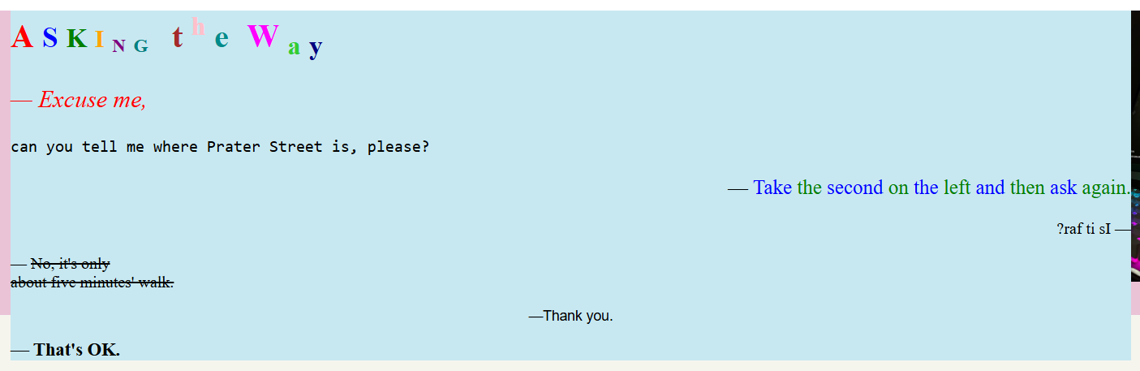

Рисунок 1

В соответствии с условием задания выполнено верно.

## 2. СПИСКИ

## 2.1 HTML-код страницы

Содержание второго индивидуального задания включает в себя форматирование текста. Листинг кода представлен ниже.

<ul>

     Пункт 1

<ul>

         <li>Пункт 1.1</li>

             <ul>

                 A. Пункт 1.1.1

                   <ul>

                       <li>Пункт 1.1.1.1</li>

                       <li>Пункт 1.1.1.2</li>

                       <li>Пункт 1.1.1.3</li>

                   </ul>

                 B. Пункт 1.1.2

             </ul>

         <li>Пункт 1.2</li>

             <ul>

                 Пункт 1.2.1

                     <ul>

                       <li>Определение пункта 1.2.1</li>

                       <li>Другое определение пункта 1.2.1</li>

                     </ul>

                 Пункт 1.2.2

                     <ul>

                         <li>Определение пункта 1.2.2</li>

                     </ul>

                 Пункт 1.2.3

             </ul>

              </ul>

       Пункт 2

        <ul>

             III. Пункт 2.1

                 <ul>

                     <li>Пункт 2.1.1</li>

                     <li>Пункт 2.1.2</li>

                 </ul>

             IV. Пункт 2.2

                 <ul>

                     A. Пункт 2.2.1<br>

                     B. Пункт 2.2.2<br>

                     C. Пункт 2.2.3

                 </ul>

          </ul>

</ul>

## 2.2 Вид страницы в браузере

Вид HTML-страницы в браузере представлен на рисунке 2.

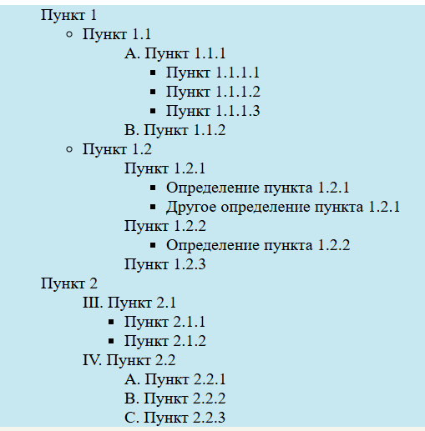

Рисунок 2

В соответствии с условием задания выполнено верно.

## 3. ССЫЛКИ

## 3.1 HTML-код страницы

Содержание третьего индивидуального задания включает в себя форматирование текста. Листинг кода представлен ниже.

<p>Нажатием на картинку осуществляется переход в конец страницы</p>

<a href="#end"><img src="foto.jpg" width="150"></a>

<a href="#link">Ссылка, по которой осуществляется переход к ссылке</a>

<a href="mailto:stud@gmail.com">Ссылка на адрес электронной почты</a>

<a href="https://bspu.by/" target="_blank">Ссылка на адрес Белорусского государственного педагогического университета</a>

<a href="din_1.html">Ссылка на файл с расширением .htm, подготовленный в первом задании</a>

<p id="link"><a href="#top">Перейти в начало страницы</a></p>

## 3.2 Вид страницы в браузере

Вид HTML-страницы в браузере представлен на рисунке 3.

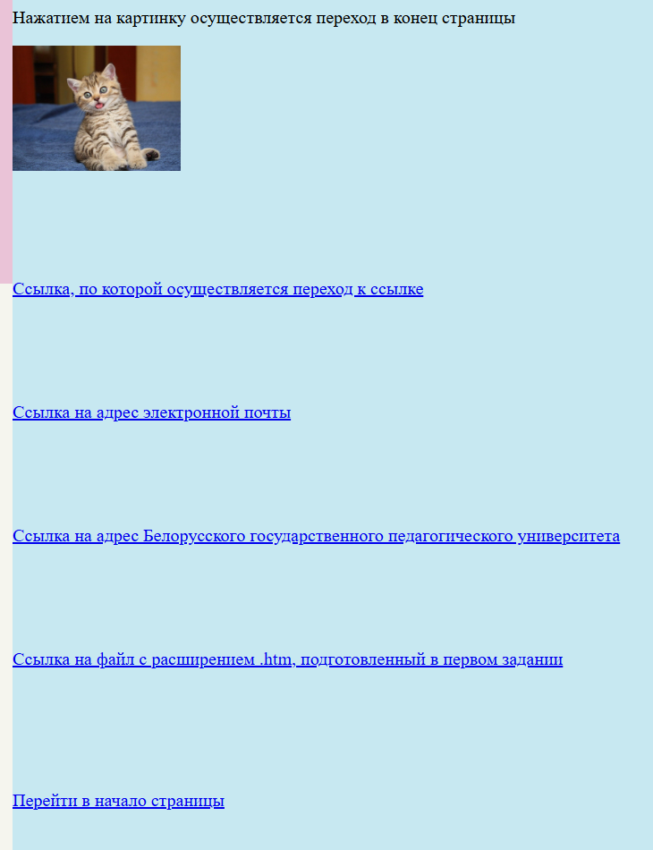

Рисунок 3

В соответствии с условием задания выполнено верно.

## 4. ТАБЛИЦЫ

## 4.1 HTML-код страницы

Содержание четвертого индивидуального задания включает в себя форматирование текста. Листинг кода представлен ниже.

<table>

       <caption>Заголовок таблицы<caption>

   <tr>

       <td></td>

        <td colspan="3" class="center">Заголовок 1</td>

       <td class="center"; class="top">Заголовок 2</td>

   </tr>

   <tr>

       <td class="center">Заголовок 3</td>

        <td rowspan="2" class="right">Ячейка 1</td>

        <td rowspan="2" class="right">Ячейка 2</td>

        <td rowspan="2" class="right">Ячейка 3</td>

       <td class="center">Ячейка 4</td>

   </tr>

   <tr height="40px" class="top">

       <td class="center">Заголовок 4</td>

       <td class="center">Ячейка 5</td>

   </tr>

   <tr>

        <td rowspan="3" class="bottom center">Заголовок 5</td>

        <td rowspan="3" colspan="3">

          <table style="border: 4px solid black;">

               <tr height="50px">

                    <td colspan="2" class="center top">Заголовок 1 <br>Таблицы 2</td>

                   <td class="center">Заголовок 2 Таблицы 2</td>

               </tr>

               <tr height="45px">

                   <td class="center top">Ячейка 1 Таблицы 2</td>

                   <td class="center top">Ячейка 2 Таблицы 2</td>

                   <td class="top">Ячейка 3 Таблицы 2</td>

               </tr>

               <tr height="50px">

                   <td class="center top">Ячейка 4 Таблицы 2</td>

                    <td colspan="2" class="top">Ячейка 5<br>Таблицы 2</td>

               </tr>

           </table>

       </td>

       <td class="top center">Ячейка 6</td>

   </tr>

   <tr>

       <td class="bottom">Ячейка 7</td>

   </tr>

   <tr>

       <td class="bottom">Ячейка 8</td>

    </tr>

   </table>

## 4.2 Вид страницы в браузере

Вид HTML-страницы в браузере представлен на рисунке 4.

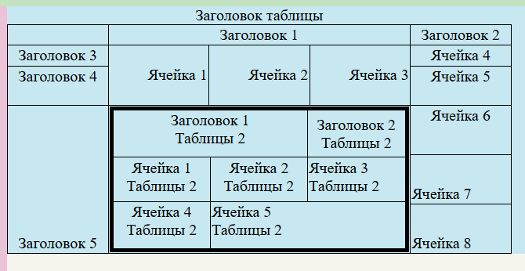

Рисунок 4

В соответствии с условием задания выполнено верно.

## 5. ФОРМЫ

## 5.1 HTML-код страницы

Содержание пятого индивидуального задания включает в себя форматирование текста. Листинг кода представлен ниже.

<p id="link"><a href="#top">Перейти в начало страницы</a></p><table>

   <tr class="center">

        <td rowspan="6">

           <button>кнопка<br>с рисунком</button><br><br>

           <button>send</button><br><br>

           <button>reset</button>

       </td>

       <td>Вопрос 1</td>

       <td>Вопрос 2</td>

       <td>Вопрос 3</td>

   </tr>

   <tr class="center">

       <td><input type="text"></td>

       <td><input type="text"></td>

       <td><input type="text"></td>

   </tr>

   <tr class="center">

       <td>Вопрос 4</td>

       <td>Вопрос 5</td>

       <td>Вопрос 6</td>

   </tr>

   <tr class="center">

       <td>

           <select>

               <option>Ответ 4.1</option>

               <option>Ответ 4.2</option>

               <option>Ответ 4.3</option>

           </select>

       </td>

       <td>

           <input type="checkbox">Ответ 5.1

           <input type="checkbox">Ответ 5.2

       </td>

       <td>

           <input type="radio" name="q5">Ответ 6.1

           <input type="radio" name="q5">Ответ 6.2

       </td>

   </tr>

   <tr class="center">

        <td colspan="2">Вопрос 7</td>

       <td>Вопрос 8</td>

   </tr>

   <tr>

        <td colspan="2">

           <input type="text"><br>

           <button>Обзор</button>

       </td>

       <td class="center">

           <div class="box">

                Ответ 8.1<br>

                Ответ 8.2<br>

                Ответ 8.3

           </div>

       </td>

   </tr>

   <tr class="center">

       <td>Дополнительная информация</td>

        <td colspan="3">

           <div class="scroll-box">

               <br>

               <br>

               <br>

               <br>

               <br>

            </div>

        </td>

    </tr>

</table>

## 5.2 Вид страницы в браузере

Вид HTML-страницы в браузере представлен на рисунке 5.

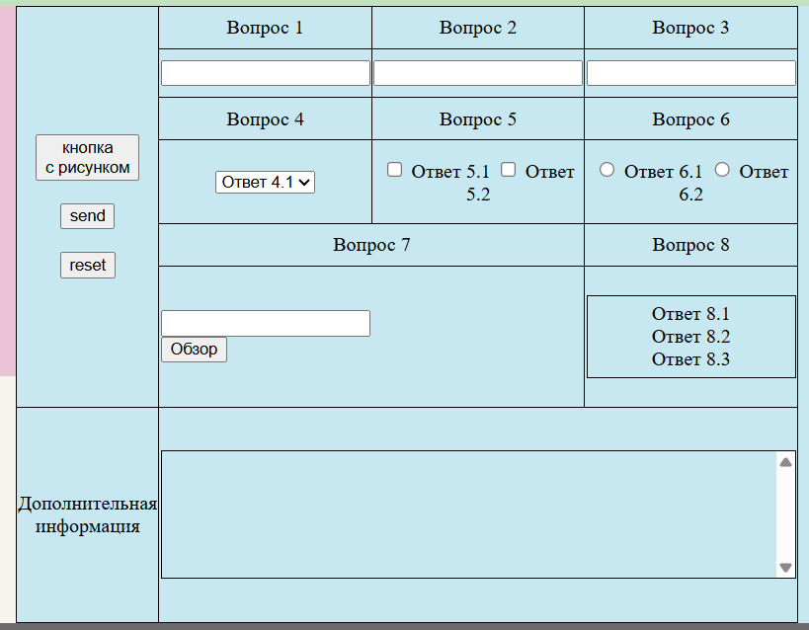

Рисунок 5

В соответствии с условием задания выполнено верно.

# ЗАКЛЮЧЕНИЕ

В ходе прохождения практики по веб-программированию мне удалось получить ценный опыт в разработке веб-приложений и изучении современных технологий. Я ознакомился с основами HTML и CSS, а также с популярными фреймворками, такими как Boostrap. Это позволило мне развить навыки в создании динамичных и интерактивных интерфейсов.

Практика также дала мне возможность применить теоретические знания на практике, решая реальные задачи и работая над проектами. Я научился работать с системами контроля версий, такими как Git, что значительно улучшило мои навыки командной работы.

# СПИСОК ИСТОЧНИКОВ

1. https://developer.mozilla.org/ru/docs/Web/HTML
2. http://htmlbook.ru/
3. <https://www.w3schools.com/css/css_colors.asp>
4. <https://git-scm.com/>
5. Школа консорциума [Электронный ресурс]. Режим доступа : https://www.w3schools.com/ . Дата доступа : 18.03.2025
6. HTML5book [Электронный ресурс]. Режим доступа : https://html5book.ru/ . Дата доступа : 23.01.2023
7. jQuery [Электронный ресурс]. Режим доступа : https://page2page.lohmach.info/index.php5/. Дата доступа : 05.10.2022

# ПРИЛОЖЕНИЕ А

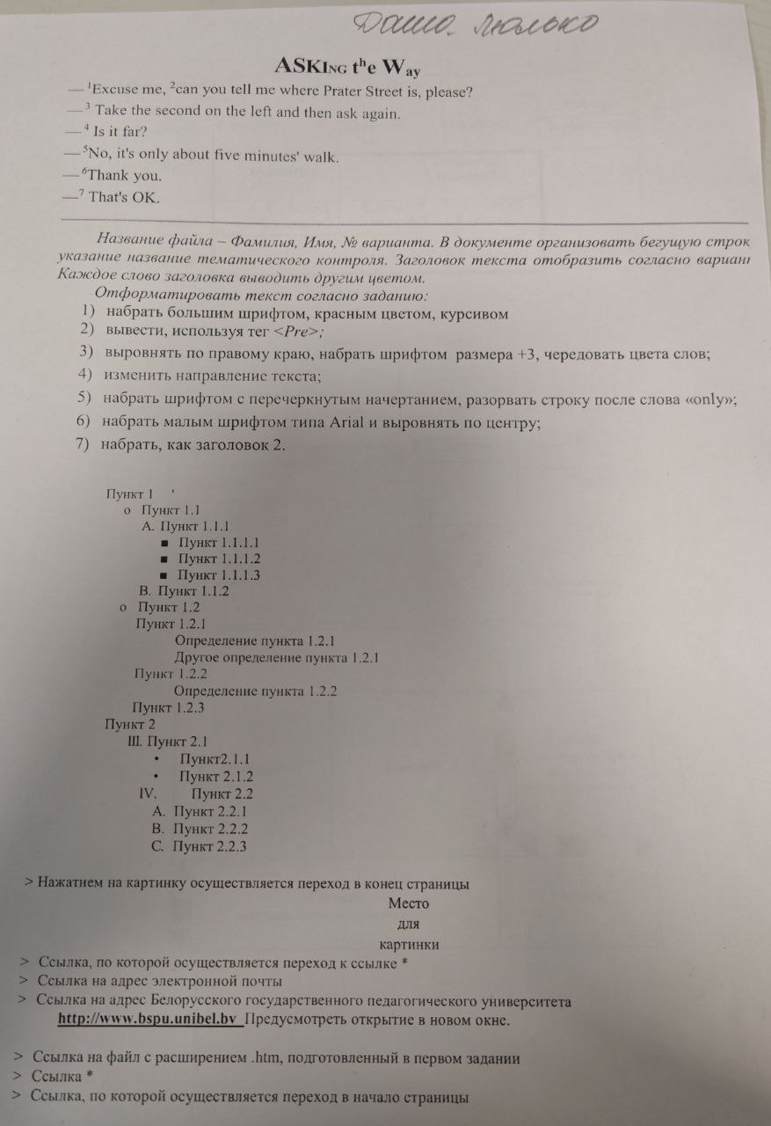

Рисунок А.1

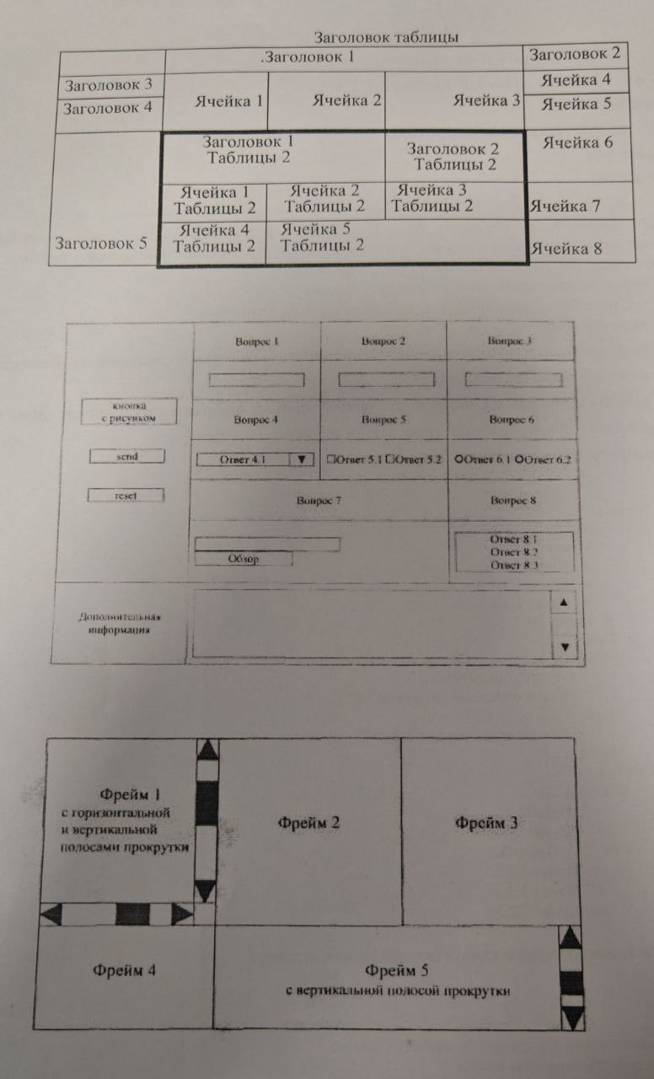

Рисунок А.2